Бекітемін:
Оқу ісі жөніндегі орынбасары: ____________________

Қазақстан Республикасы Оқу-ағарту министрлігі
______________________________________________
(білім беру ұйымының атауы)
Қысқа мерзімді (сабақ) жоспары
Идеал газ күйінің теңдеуі
(сабақтың тақырыбы)

Бөлім: | Газ заңдары
Педагогтың аты-жөні:
Күні:
Сынып: 10 | Қатысушылар саны: | Қатыспағандар саны:
Сабақтың тақырыбы: | Идеал газ күйінің теңдеуі
Оқу бағдарламасына сәйкес оқыту мақсаттары: | 10.2.2.1 -идеал газ күйінің негізгі теңдеуін қолдану және изопроцестер графиктерін ажырату;
Сабақтың мақсаты: | - идеал газ күйінің теңдеуін (Менделеев–Клапейрон) қорытып шығарады  - Бойль–Мариотт және Гей-Люссак заңдарын теңдеуден алады  - күй теңдеуін есептерде қолданады  - газ параметрлерінің өзгерісін болжап, талдайды
Құндылықтарға баулу: | «Адал азамат» бағдарламасы бойынша: Әділдік және жауапкершілік.  «Тура биде туған жоқ» (халық мақалы).  Құндылық топтық жұмыстағы жауапкершілік пен өзара құрмет арқылы жүзеге асады.
Сабақтың барысы:
Сабақтың кезеңі/ уақыт | Педагогтің әрекеті | Оқушының әрекеті | Бағалау | Ресурстар
Сабақтың басы  6 минут  Ұйымдастыру, қызығушылықты ояту, мақсат қою | Ұйымдастыру кезеңі. Сәлемдесу, түгендеу, бағалау парағын тарату.  Білімді өзектендіру: «Блиц-сұрақ». 1 минут ішінде «МКТ-ның теориясының негізгі теңдеуі» тақырыбы бойынша 6–8 қысқа сұрақ қойылады.  Проблемалық сұрақ: Баллондағы газдың массасын, оны ашпай-ақ, манометр мен термометр арқылы қалай анықтаймыз?  Оқушылардың болжамдары тыңдалып, сабақтың тақырыбы мен мақсаты бірге анықталады. | Қысқа әрі нақты жауап береді.  Болжам айтып, мақсатты анықтауға қатысады. | ҚБ: ауызша кері байланыс, «Бас бармақ». | Слайд  Бағалау парағы
Жаңа білім  10 минут  Түсіндірмелі әңгіме + концептуалды карта | Мұғалім негізгі ұғымдарды слайд пен сызба арқылы түсіндіреді; оқушылар концептуалды карта құрады:  - Менделеев–Клапейрон теңдеуі: pV = (m/M)RT = νRT.  - Клапейрон теңдеуі (m = const): p₁V₁/T₁ = p₂V₂/T₂.  - T = const: pV = const (Бойль–Мариотт); p = const: V/T = const (Гей-Люссак).  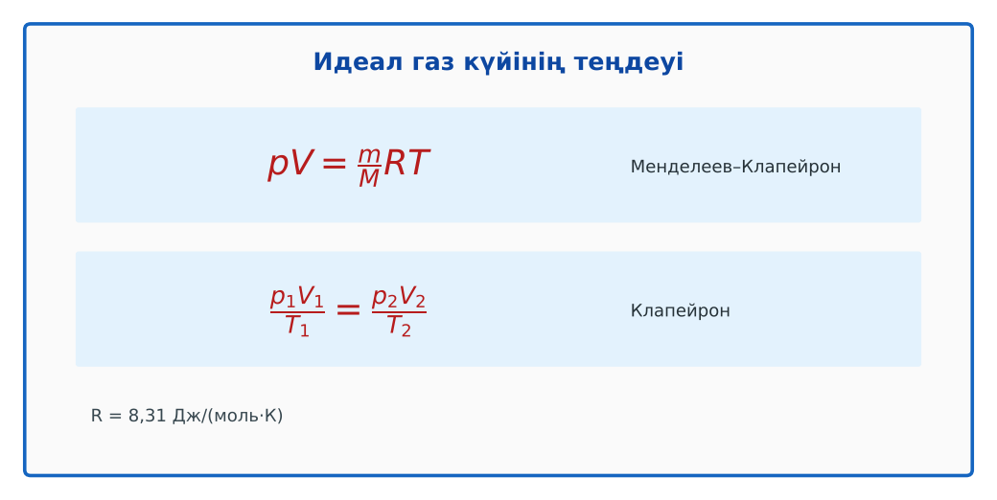  1-сурет. Идеал газ күйінің теңдеуі  PhET: https://phet.colorado.edu/en/simulations/gas-properties | Тыңдап, концептуалды карта құрады. | Дескриптор:  - идеал газ күйінің теңдеуін (Менделеев–Клапейрон) қорытып шығарады;  - топта/жұпта белсенді жұмыс істейді.  2 балл | Физика 10-сынып оқулығы  Слайд
«Сен – мен» жұптық оқыту  12 минут  Өзара оқыту | «Сен – мен». 1-оқушы үлгі есепті шығарып, әр қадамын дауыстап түсіндіреді, 2-оқушы тексереді; келесі есепте рөлдер ауысады.  Үлгі есеп / мысал. Клапейрон – Менделеев  1) pV = νRT.  2) V = 0,0224 м³, T = 273 K, p = 10⁵ Па → ν ≈ 1 моль.  Жауабы: ≈ 1 моль.  ЕББҚ оқушыларына: белсенді рөл беру (уақыт сақшысы, материал таратушы); жұп-тьютор (күшті оқушымен бірге жұмыс). | Кезекпен шығарып, бір-біріне түсіндіреді. | Дескриптор: шешім қадамдарын түсіндіреді.  2 балл | Жұмыс дәптері
Сергіту сәті  1 минут | «Векторлар». Мұғалім бағыт айтады (жоғары, оңға, солға, төмен), оқушылар қолымен вектор бағытын көрсетеді. | Қимылмен орындайды. | – | –
Сабақтың ортасы  10 минут  Деңгейлік тапсырмалар (жеке жұмыс) | Оқушы деңгейін өзі таңдайды; А деңгейін орындаған оқушы В деңгейіне өтеді (тапсырмалар Қосымша 1-де).  А деңгейі (білу, қолдану):  2 моль газ 300 K-де 0,05 м³ көлемде. Қысымы?  В деңгейі (талдау):  Газдың қысымы 2 есе артып, температурасы 1,5 есе кемісе, көлемі қалай өзгереді?  ЕББҚ оқушыларына: ірі шрифтті (16–18) карточкалар, формулалар жадынамасы; терминдер сөздігі (қазақша – орысша) және сызбалар. | Деңгейін таңдап, жеке орындайды.  Жауап кілтімен өзін-өзі тексереді. | Дескриптор:  А: Бойль–Мариотт және Гей-Люссак заңдарын теңдеуден алады – 2 балл  В: күй теңдеуін есептерде қолданады – 3 балл | Деңгейлік карточкалар  Жауап кілті
Сабақтың соңы  6 минут  Бекіту, рефлексия, үй тапсырмасы | Бекіту: Plickers викторинасы (мұғалім алдын ала дайындайды). Сұрақтар:  - pV = νRT – кімнің теңдеуі? (Менделеев–Клапейрон)  - T = const: ? (pV = const)  - R = ? (8,31 Дж/(моль·К))  Plickers: https://www.plickers.com/  Рефлексия «Смайликтер»: үш түрлі смайлик арқылы сабақты түсіну деңгейін белгілейді.  Үй тапсырмасы (таңдау бойынша):  - А: §21; 4 есеп.  - В: Бөлмедегі ауаның массасын есептеу. | Викторинаға жауап береді.  Балын қосып, өзін-өзі бағалайды.  Рефлексия жасайды. | Дескриптор: викторина сұрақтарының 80%-ына дұрыс жауап береді – 1 балл  Шкала: 90–100% «өте жақсы», 70–89% «жақсы», 50–69% «қанағаттанарлық» | Plickers (QR)  Kundelik.kz
Мұғалімге ескерту: оқушылар жиі жіберетін қателер
- T-ны °C-пен қою. → Кельвин.
Өмірмен байланыс
Газ баллондарына жазда толық толтырмайды – қысым артады.
Тапсырмалардың жауап кілті
Тапсырма | Жауабы
А | p ≈ 99,7 кПа.
В | V₂ = V₁/(2·1,5) = V₁/3 – 3 есе азаяды.
Қосымша 1 | ≈ 120 моль.
Қосымша 2 | Артады.
Үлгі есеп | ≈ 1 моль.

Қосымша 1. Оқушыға арналған тапсырмалар парағы (басып шығаруға)
Аты-жөні: ____________________ **Сынып:** __ **Күні:** ______

А деңгейі
2 моль газ 300 K-де 0,05 м³ көлемде. Қысымы?
____________________________________________________________________________________________
____________________________________________________________________________________________

В деңгейі
Газдың қысымы 2 есе артып, температурасы 1,5 есе кемісе, көлемі қалай өзгереді?
____________________________________________________________________________________________
____________________________________________________________________________________________
____________________________________________________________________________________________

Қосымша тапсырмалар
1) Баллон 20 л, 15 МПа, 300 K. ν?
____________________________________________________________________________________________
2) Газды қыздырып, V тұрақты болса, p?
____________________________________________________________________________________________
Қосымша 3. Тірек-конспект (бос орындарды сабақ барысында толтыр)
Тақырып: Идеал газ күйінің теңдеуі

• ______________________ pV = (m/M)RT = νRT.
• Клапейрон теңдеуі (m = const): p₁V₁/T₁ = p₂V₂/T₂.
• T = const: pV = const (Бойль–Мариотт); p = const: V/T = const (Гей-Люссак).

Есімде қалған формула / ереже: ____________________________________________________________
____________________________________________________________________________________________
Қосымша 2. Бағалау парағы (әр оқушыға)
Кезең | Дескриптор | Балл | Менің балым
Түсіндірмелі әңгіме + концептуалды карта | Дескриптор: - идеал газ күйінің теңдеуін (Менделеев–Клапейрон) қорытып шығарады; - топта/жұпта белсенді жұмыс істейді. | 2
Өзара оқыту | Дескриптор: шешім қадамдарын түсіндіреді. | 2
Деңгейлік тапсырмалар (жеке жұмыс) | Дескриптор: А: Бойль–Мариотт және Гей-Люссак заңдарын теңдеуден алады – 2 балл В: күй теңдеуін есептерде қолданады – 3 балл | 5
Бекіту, рефлексия, үй тапсырмасы | Дескриптор: викторина сұрақтарының 80%-ына дұрыс жауап береді – 1 балл Шкала: 90–100% «өте жақсы», 70–89% «жақсы», 50–69% «қанағаттанарлық» | 1
Барлығы | 8–10 «өте жақсы», 6–7 «жақсы», 4–5 «қанағаттанарлық» | 10

Қосымша 4. Көрнекілік (интерактивті тақтаға немесе басып шығаруға)
1-сурет. Идеал газ күйінің теңдеуі

Суретпен жұмыс (сұрақтар): 1) Суретте қандай құбылыс/құрылғы бейнеленген? 2) Қандай физикалық шамалар көрсетілген және олар қалай байланысқан? 3) Суретке сүйеніп, өмірден бір мысал келтір.
Сандық ресурстар (QR-кодтар)
PhET – симуляция  https://phet.colorado.edu/en/simulations/gas-properties   | Plickers – викторина  https://www.plickers.com/   | Bilimland – видеосабақ  https://bilimland.kz/   | OPIQ – цифрлық оқулық  https://www.opiq.kz/  

